Стрельцова Ольга Васильевна,
учитель обществознания МАОУ СОШ № 166
с углубленным изучением отдельных предметов,
г. Екатеринбург.

МЕТОДИЧЕСКАЯ РАЗРАБОТКА
«Патриотическое воспитание учащихся через организацию проектной деятельности»
Воспитание гражданственности и патриотизма, развитие личности является важнейшей составляющей общенациональной идеи.
Усвоение учащимися идеи любви к Родине, привитие общечеловеческих норм нравственности являются важнейшим этапом формирования личности учащегося, его гражданской позиции, воспитания Гражданина России. Это достигается тогда, когда идеи патриотизма раскрываются для учащихся в ярких, эмоциональных образах, пробуждают в них чувства сопереживания, справедливости, гордости за своё Отечество. [1].
Важно не только дать сумму необходимых знаний, но и научить рассуждать, делать сознательный, обдуманный выбор, руководствуясь не только личными интересами, но и интересами окружающих, близких людей. Воспитание детей на ярких примерах мировой и отечественной истории особенно важно.
Для успешного воспитания духовно-нравственной личности ребенка, требуются конкретные формы и методы обучения и приобщения их к культурным ценностям. Исследовательские, творческие методы обучения играют ведущую роль. В арсенале подобных педагогических средств и методов обучения проектирование рассматривается как основной вид учебной деятельности. [2].
Одна из главных целей работы с учащимися в рамках проектной деятельности — воспитание гражданина России, патриота, знающего и любящего свои истоки.
Для достижения поставленной цели на уроках «Основы духовно-нравственной культуры народов России» (5 класс) учащимся предлагается провести исследование по разным направлениям.

1. Исследовательская работа по теме: «Мои земляки-свердловчане, члены моей семьи – участники Великой Отечественной войны».
Цель: сохранение исторической памяти о Великой Отечественной войне и ее участниках.
Задачи:
- мотивация обучающихся к изучению истории родного края через судьбы земляков, членов семьи – участников решающих операций Великой Отечественной войны;
- приобщение обучающихся к героическим страницам российской истории времен Великой Отечественной войны;
- развитие познавательных и коммуникативных навыков, обучающихся посредством исследовательской деятельности и участия в публичном представлении ее результатов.
Планируемые результаты деятельности
Личностные результаты
- Готовность и способность обучающихся к саморазвитию и самообразованию на основе мотивации к обучению и познанию;
- Развитое моральное сознание и компетентность в решении моральных проблем на основе личностного выбора, формирование нравственных чувств и нравственного поведения, знание основных норм морали, нравственных, духовных идеалов, хранимых в культурных традициях народов России, готовность на их основе к сознательному самоограничению в поступках, поведении,
- Сформированность целостного мировоззрения, учитывающего социальное, культурное, языковое, духовное многообразие современного мира.
- Готовность и способность вести диалог с другими людьми и достигать в нем взаимопонимания (идентификация себя как полноправного субъекта общения, готовность к конструированию образа партнера по диалогу, готовность к конструированию образа допустимых способов диалога, готовность к конструированию процесса диалога, готовность и способность к ведению переговоров).
Метапредметные :
Регулятивные
Умение самостоятельно планировать пути достижения целей, в том числе альтернативные, осознанно выбирать наиболее эффективные способы решения учебных и познавательных задач,
Умение соотносить свои действия с планируемыми результатами, осуществлять контроль своей деятельности в процессе достижения результата, определять способы действий в рамках предложенных условий и требований, корректировать свои действия в соответствии с изменяющейся ситуаци
Познавательные
Умение определять понятия, создавать обобщения, устанавливать аналогии, классифицировать, самостоятельно выбирать основания и критерии для классификации, устанавливать причинно-следственные связи, строить логическое рассуждение, умозаключение (индуктивное, дедуктивное, по аналоги) и делать выводы
Развитие мотивации к овладению культурой активного использования словарей и других поисковых систем.
Коммуникативные:
Формирование и развитие компетентности в области использования информационно-коммуникационных технологий, умение вести диалог.
Условия проекта:
Следует ответить на вопросы:
- какие источники информации использованы в процессе исследования биографии земляка,
- что нового узнал исследователь о Великой Отечественной войне на основе знакомства с биографией ее конкретного участника,
- изменились ли представления исследователя о событиях военной истории страны,
- какие основные выводы можно сделать на основе изучения биографий уральцев-земляков.
Учащиеся изучают биографию своих близких, участников Великой Отечественной войны или биографии героев –земляков. По окончании исследования проводится урок-конференция, где пятиклассники представляют результаты исследования, учатся коммуникации.
Список творческих работ по теме:
«Мои земляки-свердловчане, члены моей семьи – участники Великой Отечественной войны».
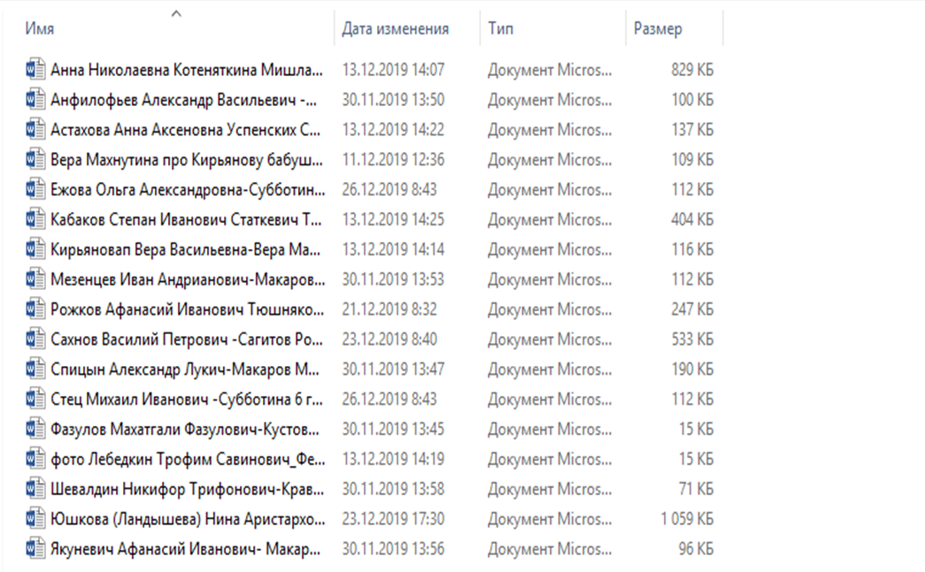

По результатам исследования в школьном музее оформлена выставка «Бессмертный полк школы №166».
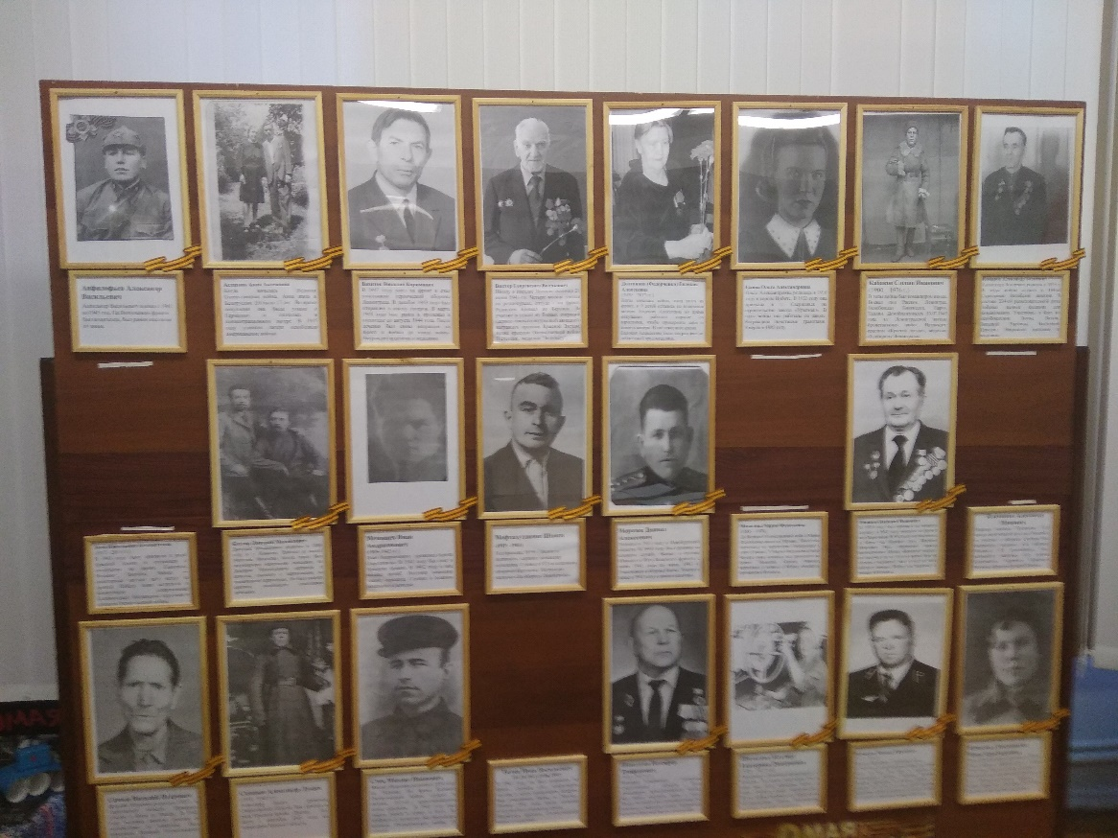
«Бессмертный полк школы №166»

2. Проект «В чем величие российской многонациональной культуры»
по предмету ОДНК НР, 5 класс.

Проект, позволяющий приобщить учащихся к изучению культуры нашей Родины. Учащимся предлагается исследовать культуру родного города, городов России, познакомиться с выдающимися личностями России, их достижениями и вкладом в развитие отечественной и мировой культуры.
В современном мире жизненно важными являются такие качества человека, как патриотизм, гражданское самосознание, способность выбирать профессиональный путь, достигать жизненного успеха С детства закладываются основы ценностного отношения к окружающему миру, любовьк своим ближним, к школе, к родным местам, родной стране. Чувство патриотизма многогранно по своему содержанию: это и любовь к родным местам, и гордость за свой народ, и ощущение неразрывности с окружающим, и желание сохранить, приумножить богатство своей страны.
В современных условиях, когда происходят глубочайшие изменения в жизни общества, одним из центральных направлений работы с подрастающим поколением становится патриотическое воспитание.
Актуальность проекта обусловлена: потребностями современного образования в воспитании и развитии будущего патриота, гражданина страны, связана с созданием культурной среды развития личности ребенка и оказание ей помощи в нахождении своего места в культуре страны.
Цель проекта:
формирование у подрастающего поколения сознательной духовно-нравственной гражданской позиции, чувства сопричастности к истории Отечества и ответственности за ее будущее.
Задачи проекта:
- расширить знания о родном городе, стране и его истории;
- прививать любовь к малой Родине, к тому месту, с которого начинается судьба каждого человека.
- формировать у подрастающего поколения активной гражданской позиции, чувство личной ответственности за культурное наследие Родины
Планируемые результаты деятельности
После завершения проекта учащиеся приобретут следующие умения:
Личностные:
- готовность и способность к самостоятельной, творческой деятельности;
- умение продуктивно работать в команде, выполнять разные роли и обязанности, умение признавать различные мнения;
- умение действовать в интересах группы;
- умение отвечать за свой выбор перед другими людьми;
- умение осознанно уточнять и корректировать свои взгляды
Метапредметные:
- умение работать с информацией и медиасредствами – умение находить, отбирать, анализировать оценивать и создавать информацию в разных формах и различными способами;
- умение оценить степень успешности своей деятельности;
- умение понимать причины возникающих затруднений и вести поиск способов выхода из ситуации;
- умение организовывать взаимодействие в группе (распределять роли, договариваться друг с другом и т.д.)
- умение оформлять свои мысли в устной и письменной речи, в том числе с применением средств ИКТ,
- умение ясно, логично и точно излагать свою точку зрения
Предметные:
- умение использовать полученные знания, умения и навыки в повседневной жизни;
- кратко и точно отвечать на вопросы, участвовать в дискуссии, использовать справочную литературу и другие источники информации;
- привлекать внимание к проблемам сохранения и бережного отношения к истории родного края

Представлены некоторые темы проектов учащихся 5 классов.

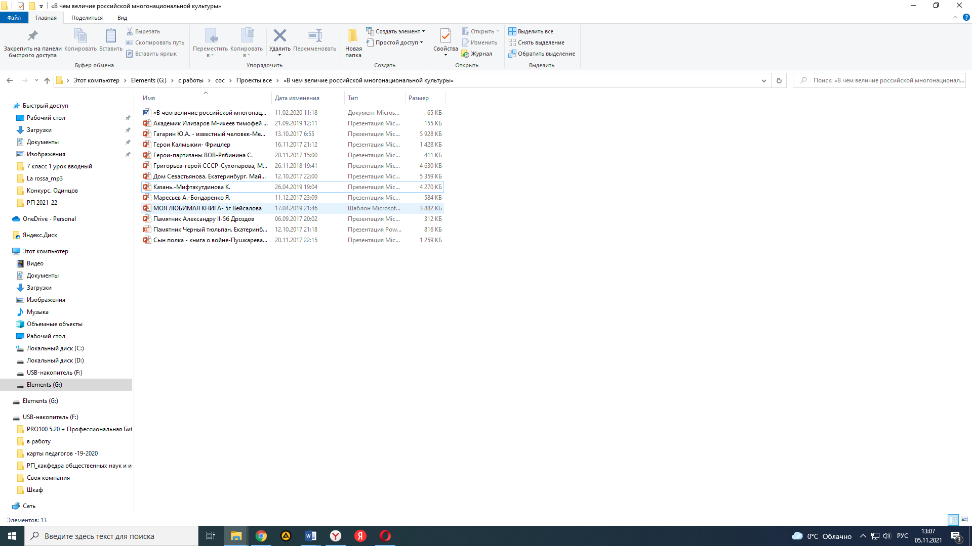
3.Участие в конкурсах разных уровней.
1.Городская открытая гуманитарная конференция «Малахитовая шкатулка». г.Екатеринбург. Секция: «Загадки истории».
2.Городской конкурс «Дар речи». Г.Екатеринбург.
3.III открытый районный конкурс информационных, научно-исследовательских, творческих проектов среди обучающихся 1-9 классов
в рамках изучения предмета ОРКСЭ, ОДНК. НР. Секция: «Вклад моей семьи в благополучие и процветание Отечества». Информационный проект «Моя семья как часть России». г.Екатеринбург.
4.Районный конкурс очерков «Великая Победа: одна на всех…» среди жителей Железнодорожного района г. Екатеринбурга.
5. Всероссийский конкурс «Правнуки победителей». Ребята исследуют истории судеб своих прадедов и рассказывают о них всей стране. «От истории семьи – к истории страны».
6. Всероссийский конкурс сочинений «Без срока давности».

Список использованной литературы
1.Нестерова, Н. Н. Формирование гражданственности и патриотизма у учащихся в условиях современной школы / Н. Н. Нестерова. — Текст : непосредственный // Педагогика: традиции и инновации : материалы III Междунар. науч. конф. (г. Челябинск, апрель 2013 г.). — Т. 0. — Челябинск : Два комсомольца, 2013. — С. 17-19. — URL: https://moluch.ru/conf/ped/archive/69/3701/
2.Романовская М.Б. Метод проектов в образовательном процессе. М.: Центр «Педагогический поиск»,2006.

